IDM Technology

Надежная защита от внутренних угроз

Инструкция пользователя

Оглавление

ВВЕДЕНИЕ 2

Начало работы 3

# ВВЕДЕНИЕ

Система IDM Technology позволит вам легко управлять правами доступа сотрудников предприятия, получать аналитику по производимым операциям с ролями, проводить инвентаризацию прав.

# Начало работы

Для начала работы в системе, необходимо авторизоваться (рис. 1). При поступлении на работу выдается логин и временный пароль. При первом входе потребуется сменить пароль на собственный (рис. 2).

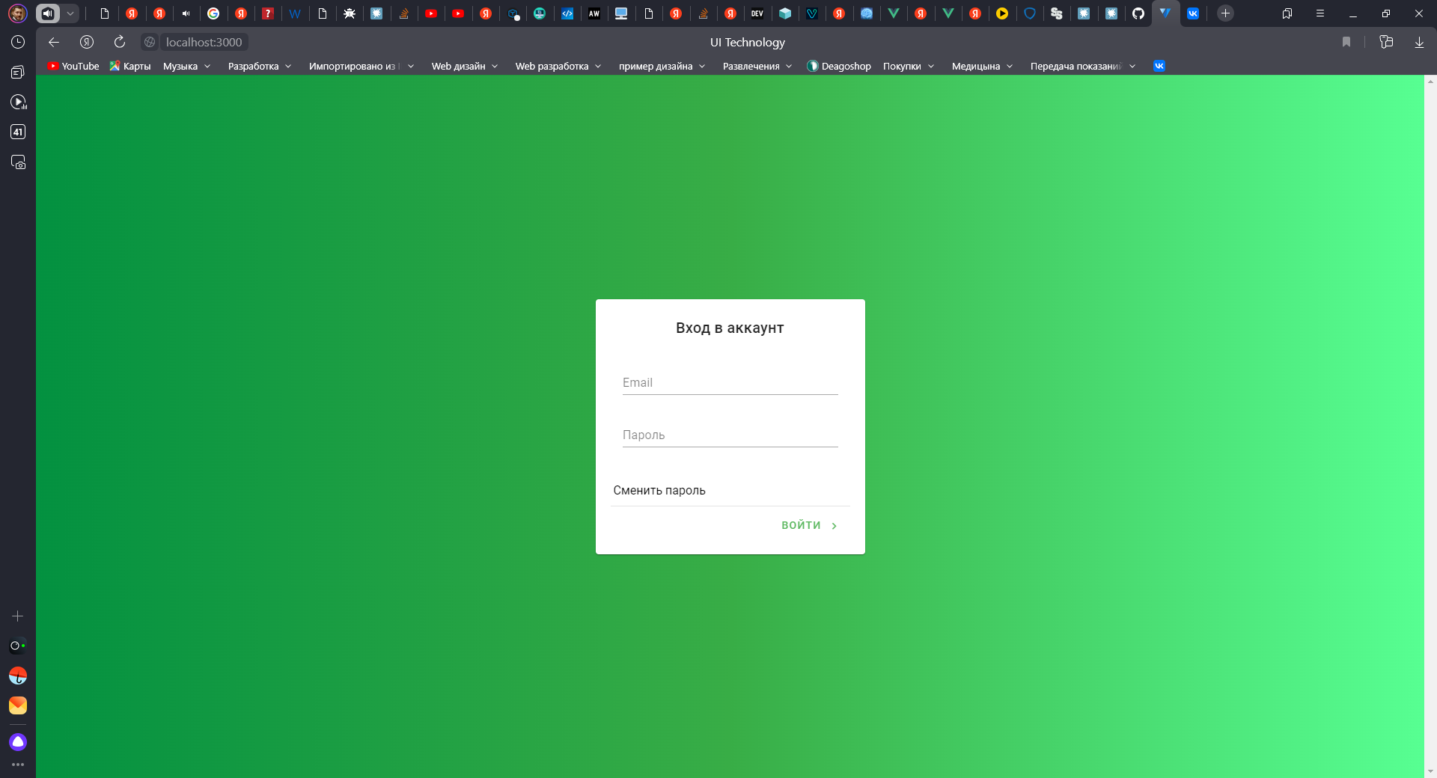

Рисунок 1. Авторизация пользователя

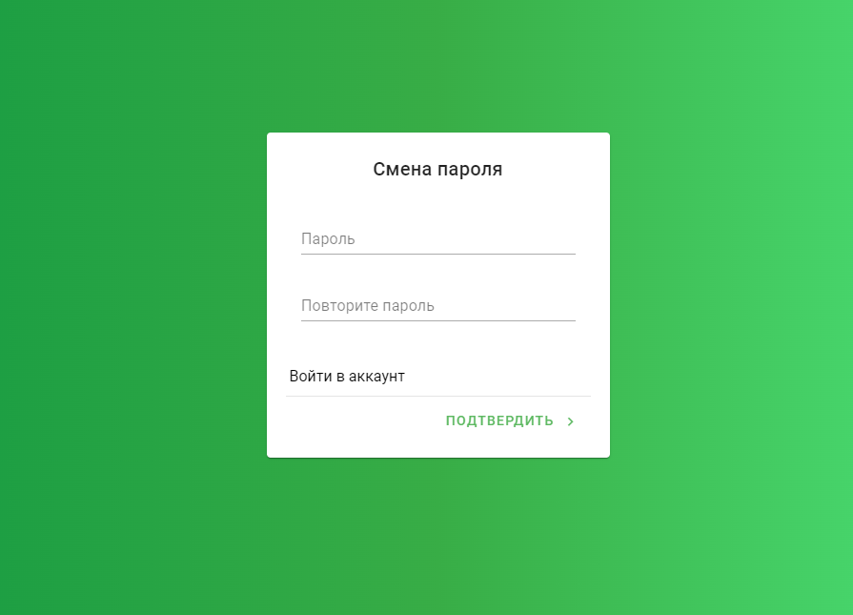

Рисунок 2. Смена первичного пароля

# Для менеджера

# Для администратора

# Для пользователя